**中国劳动关系学院继续教育学院**

**2020级新生入学须知 (校本部)**

欢迎来到中国劳动关系学院学习。请按如下要求，办理入学学习手续。

**一、报到时间**

2020年3月8日（周日），上午**9：00－12：30**

因故不能按时报到者，请提前向继续教育学院招生办公室请假；逾期不报到者自动取消其入学资格。

**二、报到地点**

中国劳动关系学院（北京市海淀区增光路45号 ）教学楼103。

**三、学校位置**

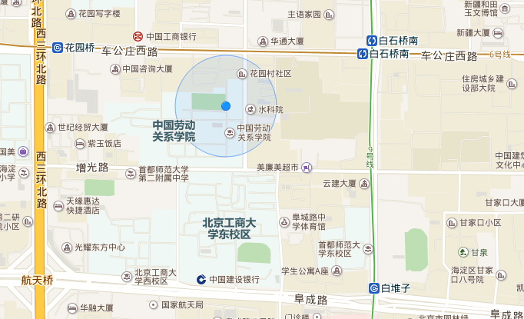

**四、收费标准**

高起专、专升本：2400元/年

**五、报到时须携带**

录取通知书、本人身份证、专升本同学须携带国民教育系列专科毕业证书原件、复印件

近期一寸免冠照3张、黑色签字笔、固体胶

一学年学费（微信、支付宝、现金或刷卡，具体以财务要求为准），25元图像采集费用

**六、报到流程**

09:00-10:00 教学楼103教室 报到注册----学历核查----图像采集----缴纳学费

10:00-11:30 教学楼203教室 开学典礼----填写新生入学登记表（一式两份）----填写学生证----粘贴照片----领取学生手册、2020级第一学期安排（已随录取通知书寄出）

**七、联系方式** 电话：010--- 88561869、88562332

地址：北京海淀区增光路45号中国劳动关系学院继续教育学院 邮编100048